MODULO ADMINISTRADOR:

* CATÁLOGO / SLIDER

Al ingresar al apartado de administración de slider nos encontraremos con un listado de los Sliders que han sido cargados.

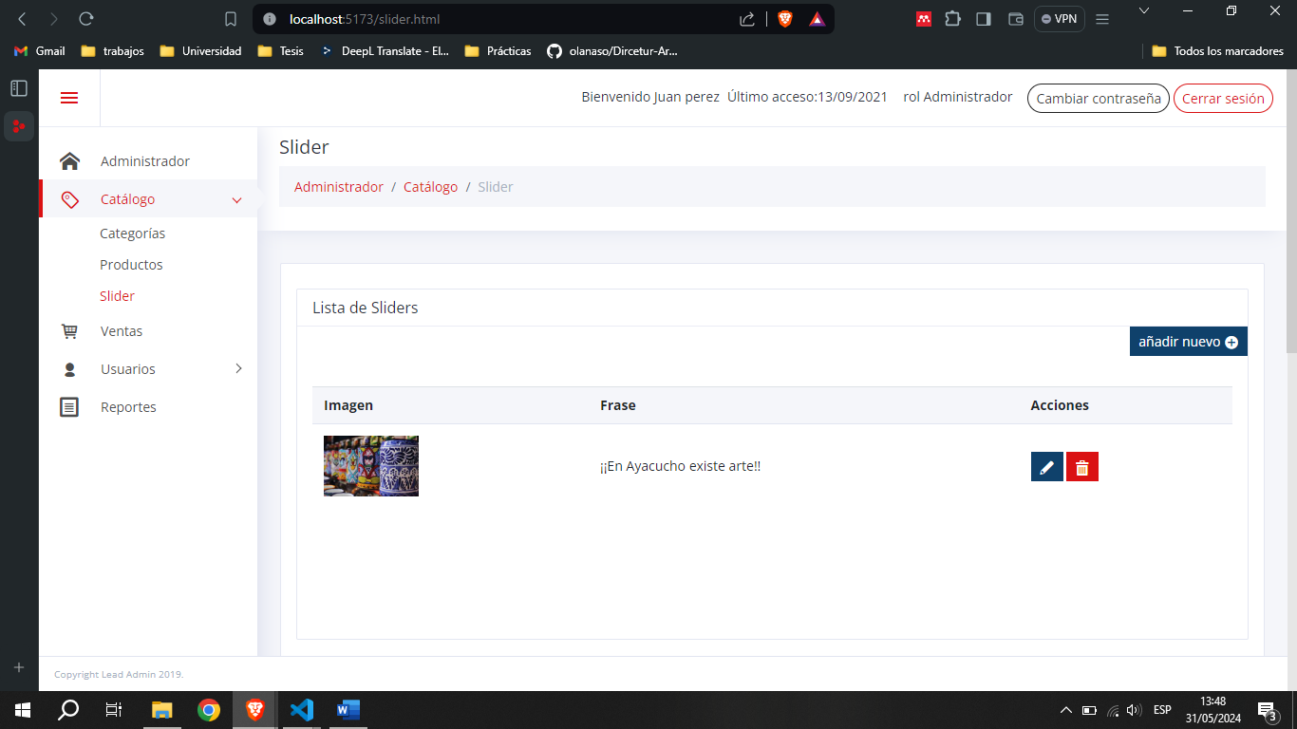

CREACIÓN DE UN SLIDER

Para realizar la creación de un nuevo Slider damos “CLICK” al botón añadir nuevo, en el cual se nos desplegará la siguiente vista

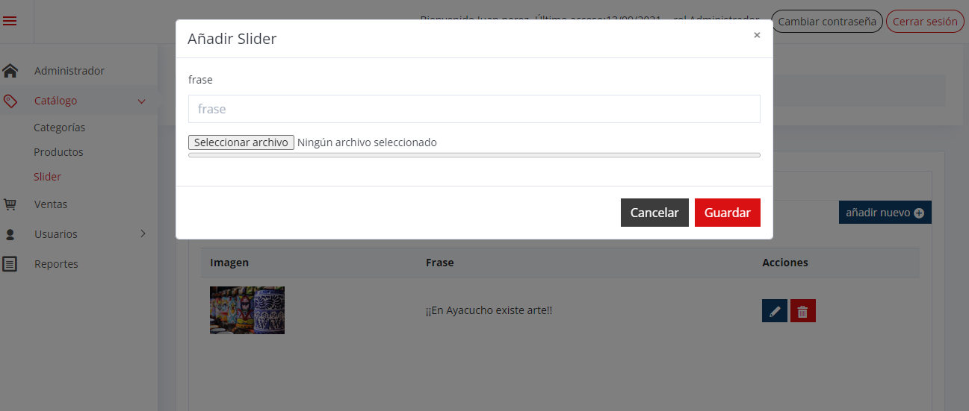

Ahí asignaremos en el campo “frase” la frase que deseemos mostrar justo al Slider y seguidamente elegimos la imagen que deseamos mostrar en el Slider en formato “.jpg” y finalmente damos “CLICK” al botón de Guardar.

EDICIÓN DE UN SLIDER

Para modificar la información de un Slider damos “CLICK” al botón de editar (botón con símbolo de lápiz de color azul en la fila del Slider a editar, columna de Acciones):

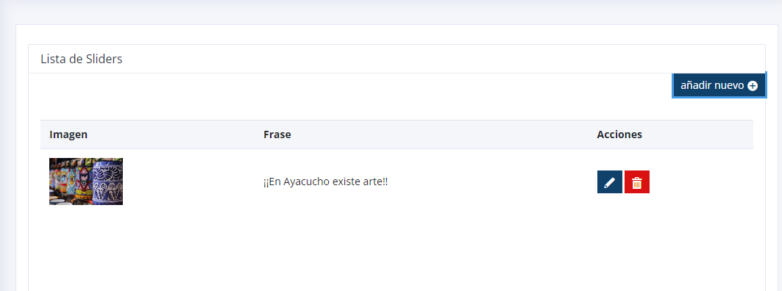

Luego nos mostrará la siguiente vista:

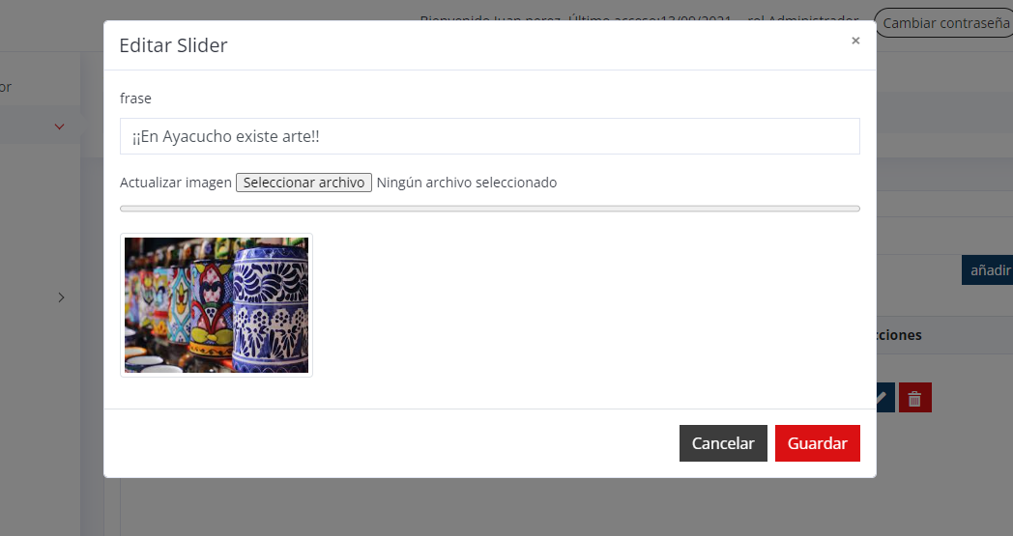

En donde modificaremos la información que deseamos cambiar (frase, imagen), una vez concluido las modificaciones damos “CLICK” en el botón de guardar.

ELIMINAR UN SLIDER

Para eliminar un Slider damos “CLICK” al botón de eliminar (botón con símbolo de papelera de color rojo en la fila del Slider a eliminar, columna de Acciones):



Al darle “CLICK” nos mostrará un aviso donde nos pregunta si estamos seguros de eliminar el Slider, en caso que sí damos “CLICK” en aceptar en caso contrario cancelamos.

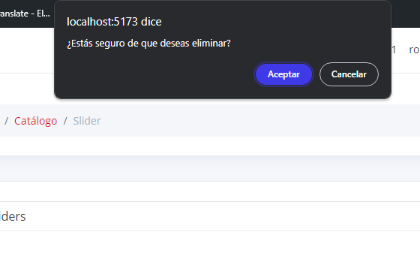

* USUARIOS / CLIENTE

Al ingresar al apartado de administración de clientes se nos mostrará un listado de todos los clientes que posee la página, así como también una sección de filtros para poder buscar clientes según su nombre o correo electrónico

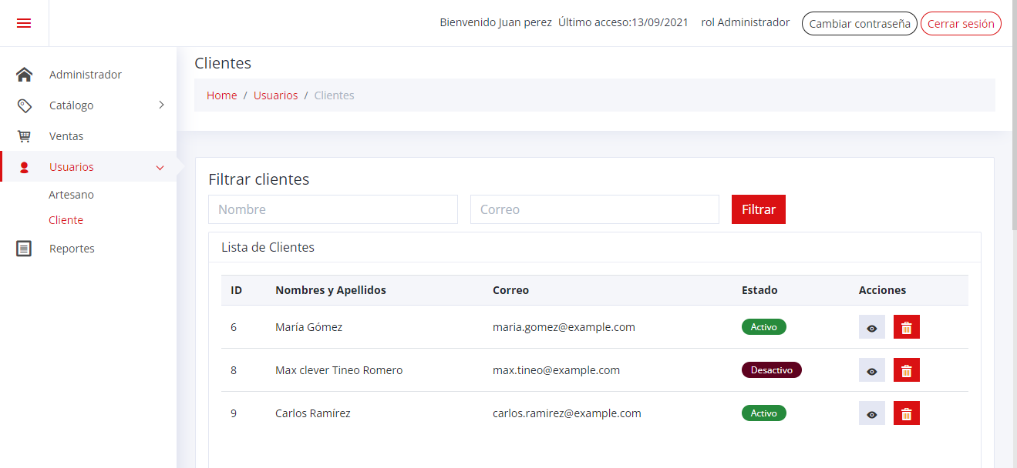

Para realizar el filtrado rellenamos los campos (Nombre o Correo) con los datos que deseamos buscar y damos “CLICK” al botón de filtrar y el resultado se mostrará en la tabla Lista de clientes.

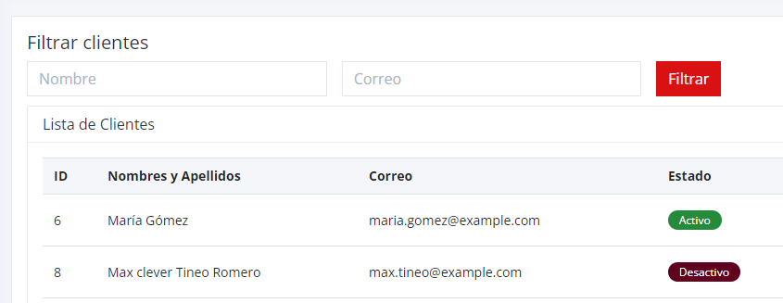

ELIMINAR UN CLIENTE

Para eliminar un cliente damos “CLICK” al botón de eliminar (botón con símbolo de papelera de color rojo en la fila del cliente a eliminar, columna de Acciones):

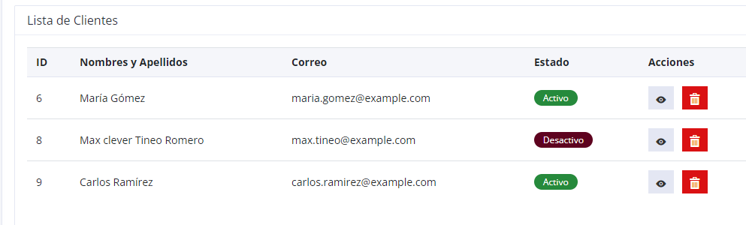

Al darle “CLICK” nos mostrará un aviso donde nos pregunta si estamos seguros de eliminar el Slider, en caso que sí damos “CLICK” en aceptar en caso contrario cancelamos.

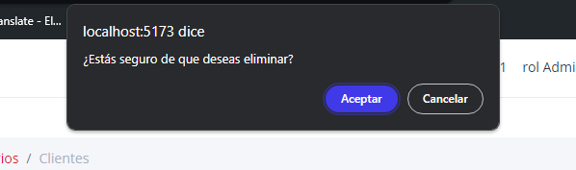

EDITAR / VER INFORMACIÓN

Para editar o ver la información del cliente damos “CLICK” al botón de ver (botón con símbolo de ojo de color plomo en la fila del cliente a consultar, columna de Acciones):



Se nos mostrará la siguiente vista:

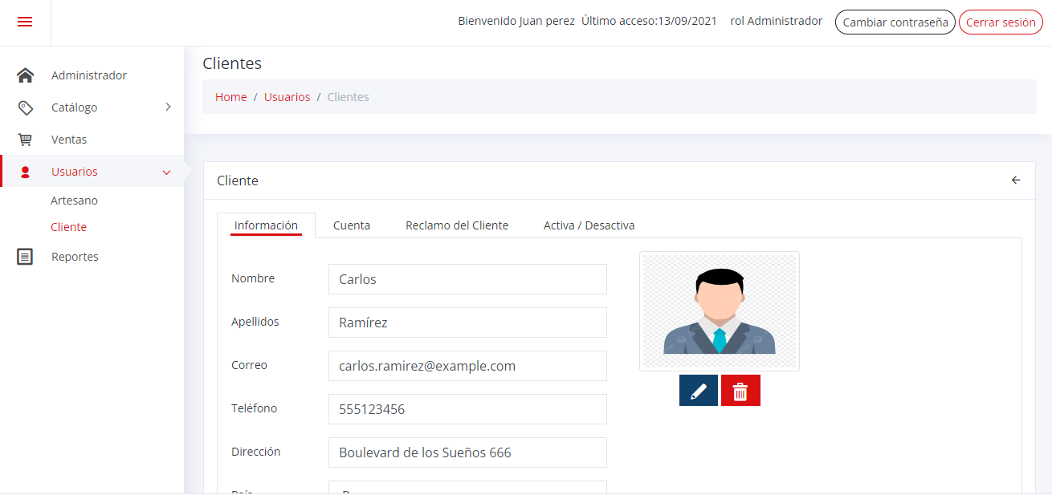

En el apartado de **información** se nos mostrará toda la información personal proporcionada por el cliente (nombres, apellidos, correo, teléfono, dirección, procedencia, tipo y número de documento de identificación, dirección de envío, foto de perfil)

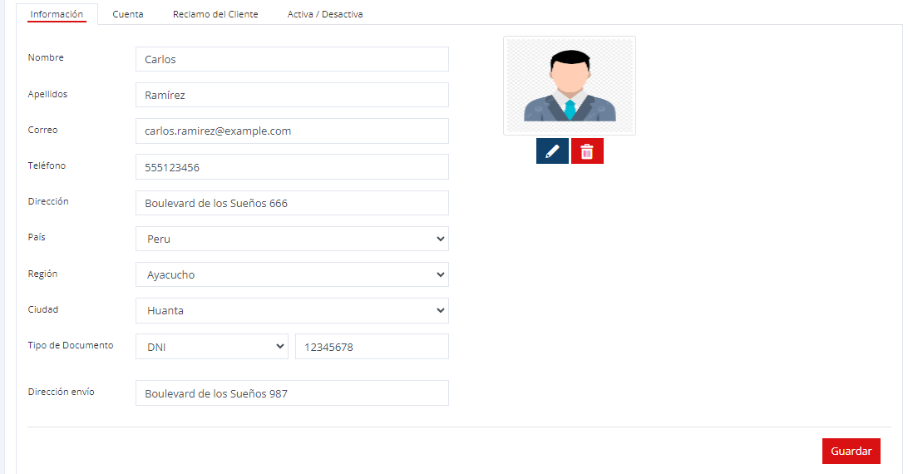

En el apartado de **cuenta** tendremos la opción de reestablecer su contraseña del cliente, donde le asignaremos una contraseña y daremos “CLICK” en el botón reestablecer:

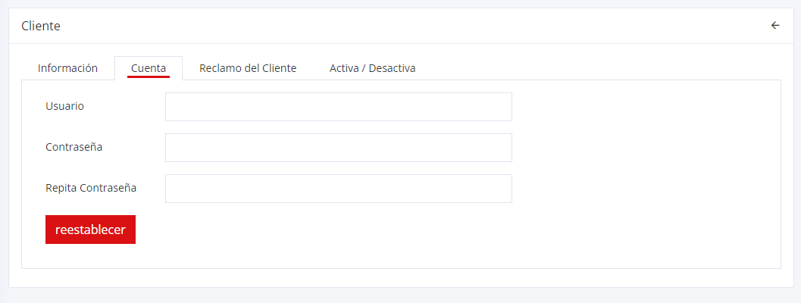

En el apartado de **Reclamo del cliente** se nos mostrará un listado de reclamos que el cliente ha realizado:

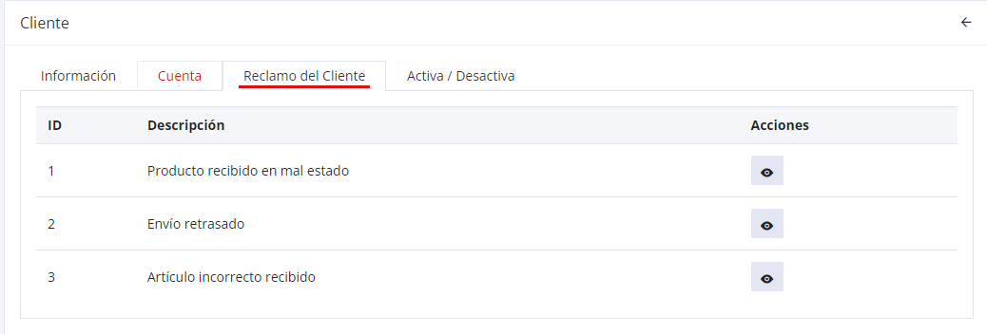

Para observar a mayor detalle el reclamo damos “CLICK” al botón ver (botón con símbolo de ojo de color plomo en la fila del reclamo a consultar, columna de Acciones), y se nos mostrará el reclamo a mayor detalle:

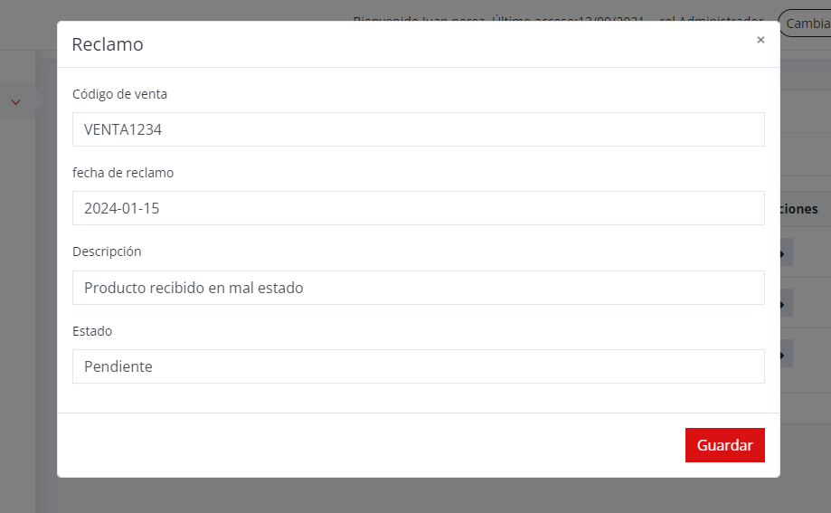

En el apartado de **Activa / Desactiva** podremos activar o desactivar la cuenta del cliente, a su vez asignaremos un mensaje para poder notificar al cliente sobre la activación o desactivación de su cuenta

